Техническое задание на подготовку дизайн-проекта, изготовление и поставку форменной одежды
«Хилтон Гарден Инн Уфа Риверсайд» 4* является частью международной группы Hilton Worldwide – семейства брендов, среди которых есть роскошные курорты, апарт-отели, стильные городские отели 5*, бутик-отели с превосходным расположением и другие, всего 12 брендов и более 4000 отелей по всему миру.
Сеть «Хилтон Гарден Инн» предлагает высокий уровень сервиса по доступным ценам: кровати Serta, бесплатный фитнес-центр, бесплатная гостевая прачечная, минимаркет Pavillion Pantry, обслуживание в номерах. Эти городские отели предлагают специальные услуги для бизнес-путешественников: высокоскоростной Интернет, полностью оборудованный бизнес-центр, бесплатная парковка, конференц-зона, большой рабочий стол и эргономичное кресло в номере.
Вместе с удобным расположением и гарантией удовлетворенности гостей отели занимают лидирующие позиции на рынке. Отели относятся к сегменту upscale (высокий сегмент), focused-service (предлагают набор услуг специально для выбранной категории гостей).
Мотто отелей «Stay in the Garden» (Остановись в Саду, Живи в Саду) воплощается в дизайне – теплые тона, озеленение и натуральные материалы.

Вестибюль выполнен в светлых тонах; мягкая мебель, шторы коричневых и бежевых оттенков; несущие колонны оформлены стеклянными панелями, дающими ощущение легкости и воздушности.
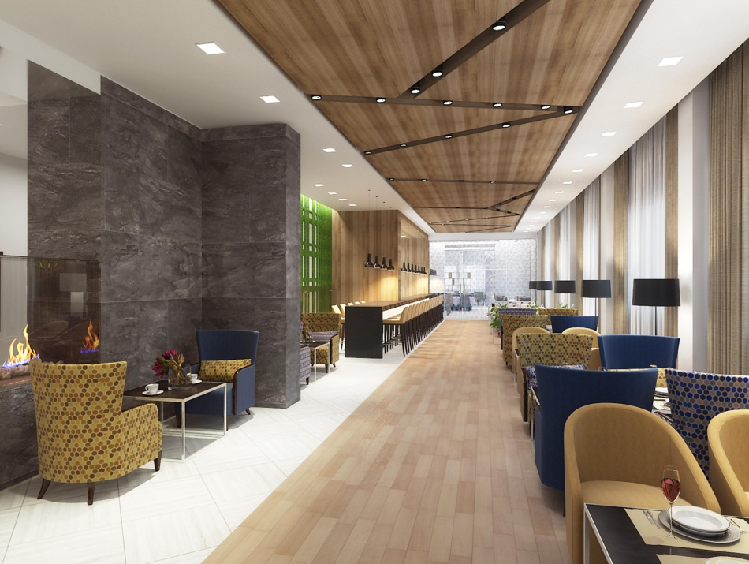
«Хилтон Гарден Инн Уфа Риверсайд» расположен в историческом центре Уфы, на берегу реки Белая. Из окон открываются виды на памятник Салавату Юлаеву, городскую панораму и лес на противоположном берегу.
Концепция ресторана «Riverside» (Риверсайд) подразумевает смешение блюд международных кухонь с добавлением колорита Башкортостана. Ресторан оформлен в теплых коричневых тонах, панорамные окна с видом на реку и летнюю террасу декорированы легкими белыми тюлевыми занавесями и коричневыми шторами теплых тонов. Мебель контрастных цветов – коричневого и бежевого вместе с насыщенно синим.

Зона ресепшн (приема и размещения гостей) оформлена в контрастных тонах – светлые керамогранит и стеклянные панели с темным деревом. Стойка приема и размещения белая с контрастным основанием. Стена за спиной сотрудников приема и размещения оформлена декоративной зеленью. Приверженность внимательному сервису проявляется в правиле «No tie» («без галстука»), которое подчеркивает легкость и отсутствие чопорности.

Символ отелей «Хилтон Гарден Инн» - Floret (цветок).
Исполнитель должен разработать корпоративный стиль униформы в соответствии с концепцией бренда, дизайном интерьера и требованиями Заказчика для следующих групп сотрудников:
Группа | Комплект униформы
- Высший менеджмент | Мужчины - Пиджак, брюки, сорочка (отложные воротники, нанесение логотипа два цвета на манжеты и накладной карман)  Женщины – Пиджак, юбка прямая с шлицей сзади ниже колена, блуза (нанесение логотипа два цвета на манжеты)
- Средний менеджерский состав, супервайзеры ресторана, супервайзеры отдела номерного фонда, сотрудники отдела по приему и размещению | Мужчины – Жилет, брюки, сорочка (отложные воротники, нанесение логотипа два цвета на манжеты и накладной карман), нагрудный платок.  Женщины – Жилет, юбка прямая с шлицей сзади ниже колена, блуза (нанесение логотипа два цвета на манжеты), шейный платок
- Официанты | Мужчины – Брюки, сорочка (с накладным карманом на груди регулировкой по длине рукава, отложные воротники, нанесение логотипа два цвета на манжеты и накладной карман), фартук (длинный) с карманом.  Женщины – Брюки, блуза (рукав ¾, нанесение логотипа два цвета на манжеты), фартук (длинный)
- Сотрудники отдела продаж | Мужчины – Жилет, брюки, сорочка (отложные воротники, нанесение логотипа два цвета на манжеты и накладной карман), нагрудный платок  Женщины – Пиджак, блуза (воротник стойка, рукав ¾, нанесение логотипа два цвета на манжеты), шейный платок
- Горничные | Женщины – Туника (короткий рукав, нанесение логотипа), брюки, фартук (короткий), сабо с задником
- Разнорабочие, сотрудники инженерной службы, кладовщики | Мужчины – Футболка-поло с накладным карманом на груди и нанесение логотипа на карман, брюки с 4 накладными карманами, куртка для защиты от пониженных температур
- Повара | Мужчины – Штаны, китель поварской с накладным нагрудным карманом слева и карманом для ручки на левом плече и нанесение логотипа нанесение логотипа на карман, фартук поварской, колпак (таблетка), нашейный платок, обувь поварские сабо с задником.  Женщины – Штаны, китель поварской с накладным нагрудным карманом слева и карманом для ручки на левом плече и нанесение логотипа нанесение логотипа на карман, фартук поварской, колпак с сеткой, нашейный платок, обувь поварские сабо с задником.
- Стюарды | Мужчины – Футболка-поло с накладным карманом на груди и нанесение логотипа, брюки с 4 накладными карманами, клеенчатый фартук.  Женщины - Брючный комплект одежды для кухонного работника из грязеотталкивающей ткани и нанесение логотипа нанесение логотипа на карман.

Требования по цветовой гамме для высшего менеджмента, среднего менеджерского состава, сотрудников отдела продаж – оранжевая цветовая гамма (кофейный, каштановый, коричневый, шоколадный, мускат, слоновая кость, бежевый).
Требования по материалам: костюмная ткань 40% шерсть, 60% синтетика; ткань для сорочек и блуз 60% хлопок, 40% синтетика.
При подготовке проекта должны учитываться производственные требования:
- Унификация изделий – сорочки и блузы, брюки и юбки, жилеты должны быть унифицированы между группами (кроме специальных групп со специальными требованиями по электробезопасности и работы на кухне);
- Униформа сотрудников кухни (поваров и стюардов) должна соответствовать требованиям для работы на кухне.
Общее количество персонала – 150 человек. Каждому сотруднику необходимо подготовить 2 комплекта униформы.
В цену Контракта включены любые расходы Исполнителя, связанные с выполнением Исполнителем всех обязательств по Контракту, в том числе по уплате налогов и других обязательных платежей.
Порядок оказания услуги
Исполнитель предоставляет Заказчику по каждой позиции дизайн-проект и коммерческое предложение. Исполнитель указывает в коммерческом предложении сроки выполнения и порядок расчетов за выполнение каждого этапа работ.
После выбора Исполнителя Заказчик утверждает предоставленный Исполнителем оригинал – макет. При наличии замечаний Заказчика Стороны могут согласовать новый оригинал-макет. После утверждения оригинал-макета Заказчик передает его Исполнителю в течение одного рабочего дня. Наличие утвержденного Заказчиком оригинал-макета по каждой модели обязательно.
В течение 10 (десяти) рабочих дней после утверждения Заказчиком оригинал-макета Исполнитель предоставляет пилотные модели по каждой группе. Заказчик в течение 3 (трех) рабочих дней утверждает пилотные модели или направляет Исполнителю свои замечания. Исполнитель в срок не позднее 5 рабочих дней после получения замечаний предоставляет исправленные пилотные модели Заказчику.

Срок изготовления и поставка: Поставка пилотных моделей не позднее 20.01.2015 года. Изготовление и поставка осуществляется партиями, в течение 15 календарных дней с момента получения заявки от Заказчика.
Требования к размерам, упаковке, отгрузке изделия.
Продукция должна быть упакована и замаркирована.Упаковка должна гарантировать целостность и сохранность продукции при перевозке и хранении Товар должен быть упакован по моделям и размерам, с обязательным нанесением соответствующей маркировки на каждое упаковочное место.

Все виды погрузо-разгрузочных работ, доставка товара осуществляются Исполнителем собственными техническими средствами и за свой счет.

Поставляемый товар должен быть новым товаром (товаром, который не был в употреблении, в ремонте, в том числе, который не был восстановлен, у которого не была осуществлена замена составных частей, не были восстановлены потребительские свойства).
Поставляемый Товар должен быть сертифицирован и иметь документы, подтверждающие качество товара.

Порядок приемки товаров.

1. Исполнитель не позднее, чем за 2 рабочих дня уведомляет заказчика о готовности Товара к поставке посредством факсимильной связи или электронной почты.
2. Исполнитель обязан обеспечить присутствие своего уполномоченного представителя для участия в приемке.
3. Фактической датой поставки Товара считается дата подписания заказчиком Акта приемки.
4. В момент передачи Товара Исполнитель передает следующие документы:
- товарную накладную с отметкой Исполнителя о передаче Товара, в 2 (двух) экземплярах;
- Акт о приемке Товара, подписанный Исполнителем, в 2 (двух) экземплярах;
- счет-фактуру в 2 (двух) экземплярах.
5. Приемка Товара по количеству, качеству, комплектности производится в момент его передачи. При приемке Получатель осуществляет визуальный осмотр поставленного Товара, при котором проверяется отсутствие внешних повреждений, соответствие показателей содержанию представленных документов, комплектность, соответствие требованиям контракта. Факт приемки Товара оформляется и подтверждается товарной накладной, Актом о приемке Товара Получателем и счетом-фактурой. Товар считается принятым с момента подписания Сторонами Товарной накладной
6. В случае, когда при визуальном осмотре Товара в процессе его приемки будет обнаружен брак или иные недостатки, Стороны обязаны составить Акт несоответствия. Замена ненадлежащего Товара либо устранение недостатков Товара производится в течение 10 (десяти) рабочих дней с даты подписания Акта несоответствия.
7. При возникновении между заказчиком и Исполнителем спора по поводу ненадлежащего качества Товара или иных причин по требованию любой из Сторон должна быть назначена экспертиза. Выбор эксперта осуществляется исключительно по обоюдному согласию Сторон. Расходы по проведению экспертизы несет Исполнитель.

